Governador do Estado de São Paulo
TARCÍSIO GOMES DE FREITAS

Vice-Governador do Estado de São Paulo
FELÍCIO RAMUTH

Secretário de Desenvolvimento Social
GILBERTO NASCIMENTO JR.

Secretário Executivo
FILIPE SABARÁ

Chefe de Gabinete
EDUARDO BARBIN

Áreas envolvidas na elaboração
ATG - Assessoria Técnica de Gabinete
GGC - Grupo de Gestão de Convênios
CAS - Coordenadoria de Ação Social
GSES - Grupo de Supervisão de Equipamentos Sociais

Editoração, Gráfica e Revisão
DCI - DIRETORIA DE COMUNICAÇÃO INSTITUCIONAL
INDÍCE

INTRODUÇÃO pag. 3
FLUXOGRAMA pag. 3
DOCUMENTAÇÃO pag. 4
ETAPA 1 – CADASTRAMENTO pag. 7
ETAPA 2 – ANÁLISE TÉCNICA DRADS pag. 14
ETAPA 3 – ANÁLISE TÉCNICA GSES/CVO pag. 14
ETAPA 4 – ANÁLISE TÉCNICA GESTOR CAS pag. 15
ETAPA 5 – ANÁLISE TÉCNICA CEFC pag. 15
CORREÇÃO BENEFICIÁRIO pag. 16
DÚVIDAS RECORRENTES pag. 16

INTRODUÇÃO

O objetivo do presente Manual de Emendas e Demandas Parlamentares é de guiar os beneficiários (Municípios) nos procedimentos necessários para formalizar a parceria com a Secretaria de Desenvolvimento Social do Estado de São Paulo destinadas à OBRAS E REFORMAS.
A Secretaria de Desenvolvimento Social é responsável por políticas setoriais de enfrentamento da pobreza, de garantia dos mínimos sociais, do provimento de condições para atender contingências e da universalização dos direitos sociais, segundo a Lei Orgânica da Assistência Social. Preocupa-se com o atendimento aos beneficiários desta Lei por meio da formulação, coordenação e avaliação, apoio técnico e financeiro aos gestores municipais que executam a política de Assistência Social no Estado por meio do Sistema Único de Assistência Social - SUAS, promovendo programas de inclusão produtiva e de transferência de renda para a autonomia dos indivíduos e de suas famílias no exercício pleno da cidadania.
Das diversas ações executadas diretamente pela Pasta ou em parceria com organizações da sociedade civil, podem ser apoiadas a execução de obras de construção e reforma de instalações, além da aquisição de equipamentos e materiais de natureza permanente e custeio.

FLUXOGRAMA

Os processos para formalização das parcerias são tramitados através da plataforma SP Sem Papel - https://www.spsempapel.sp.gov.br/, serviços “Demandas”, e percorrerão o seguinte caminho:

DOCUMENTAÇÃO

As Prefeituras Municipais precisam apresentar as seguintes documentações:
1. Ofício do(a) Prefeito(a) Municipal, endereçado ao Titular da Secretaria de Desenvolvimento Social, solicitando a celebração de convênio e justificando a importância do atendimento a ser prestado para o segmento da população a que se destina;
Baixar o modelo disponibilizado no sistema
2. Comprovante de inscrição do Município no Cadastro Nacional de Pessoa Jurídica (CNPJ), emitida no exercício corrente;
Acessar o comprovante através do link:
http://servicos.receita.fazenda.gov.br/Servicos/cnpjreva/Cnpjreva_Solicitacao.asp
3. Justificativa para firmar convênio, com descrição da realidade a ser transformada e atividades a serem executadas;
Seguir modelo apresentado pelo sistema
4. Pesquisa atualizada junto ao Cadastro Informativo dos Créditos não Quitados de órgãos e entidades estaduais (CADIN ESTADUAL), sem indicação de pendências;
Acessar o comprovante através do link:
https://www.fazenda.sp.gov.br/cadin_estadual/pages/publ/cadin.aspx
5. Certificado de Regularidade do Município para Celebrar Convênios - CRMC, certificando que o município em questão está inscrito no Sistema Integrado de Convênios do Estado de São Paulo, de acordo com o Decreto Nº 52.479 de 14 de dezembro de 2007;
http://www.app.convenios.sp.gov.br/LoginGestao.aspx?ReturnUrl=%2fDefault.aspx
6. Declaração do Executivo Municipal informando o Nº do CNPJ do Município e o número da conta bancária vinculada ao convênio, no Banco do Brasil S.A. ou, na inexistência deste no município em que se localiza, em agência desta instituição bancária, situada no município mais próximo, nos termos do Decreto Estadual n.º 62.867, de 03 de outubro de 2017;
7. Plano de Trabalho aprovado pela autoridade competente e elaborado em consonância com as determinações constantes do artigo n.º 116, § 1º, da Lei Federal n.º 8.666, de 21 de junho de 1.993, e alterações posteriores, combinado com os artigos 4º e 7º do Decreto Estadual n.º 66.173 de 20/10/2021; e as alterações posteriores, contendo no mínimo: identificação do objeto a ser executado; metas a serem atingidas; etapas ou fases de execução; plano de aplicação dos recursos financeiros; cronograma de desembolso; previsão de início e fim da execução do objeto, bem como da conclusão das etapas ou fases programadas;
Seguir modelo apresentado pelo sistema
8. Declaração do(a) Senhor(a) Prefeito(a) assegurando a reserva de recursos orçamentários para complementar o montante necessário à execução do objeto do Convênio, se for o caso;
9. Termo de Adesão aos compromissos definidos na Agenda Mínima de Compromissos Sociais, consoante Resolução SEADS 3, de 12 de março de 2001, assinado pelo(a) Prefeito(a) Municipal;
10. Certidão original (ou cópia autentica) da matrícula atualizada do Cartório de Registro de Imóveis, comprovando a PROPRIEDADE do imóvel em questão pelo Município;
11. Projeto básico, elaborado conforme orientações Técnicas para Obras OT/GSES/CVO -01/2018, devidamente instruído com toda a documentação técnica pertinente;
12. Comprovação, por meios idôneos, que a municipalidade dispõe de recursos para a realização de cada etapa da Obra, nos termos do Decreto 64.757, 24/01/2020;
13. Declaração de compatibilidade e de adequação das despesas da parceria aos dispositivos dos artigos 15 e 16 da Lei Complementar Federal n.º 101, de 04/05/2000 (Lei de Responsabilidade Fiscal);

ETAPA 1 – CADASTRAMENTO

Nesta etapa o beneficiário irá cadastrar a demanda seguindo o passo a passo a seguir:

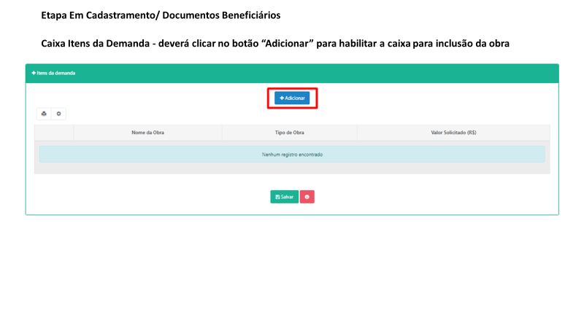

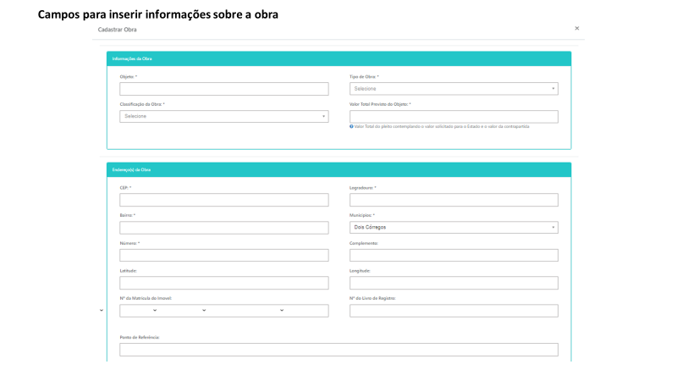

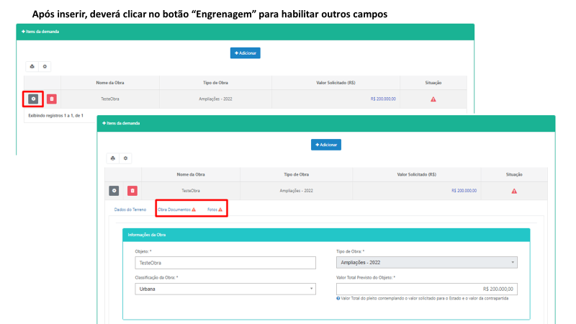

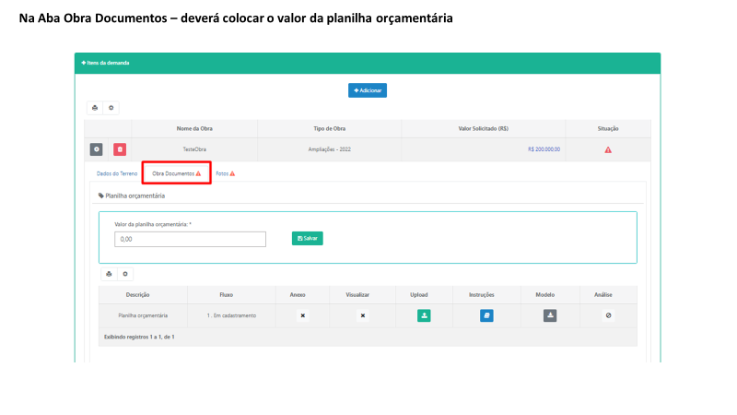

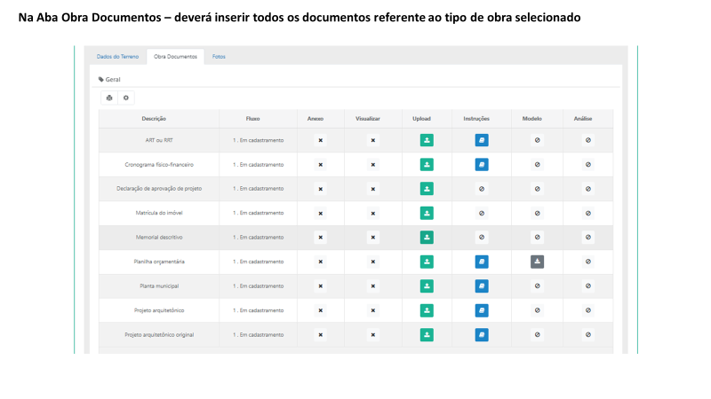

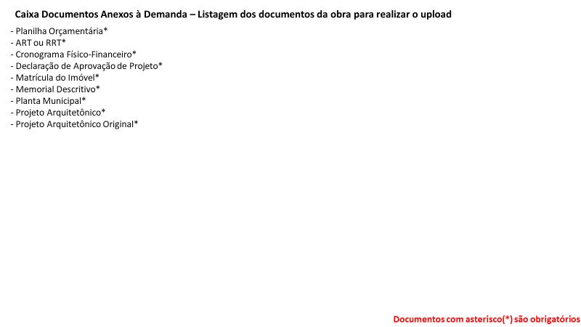

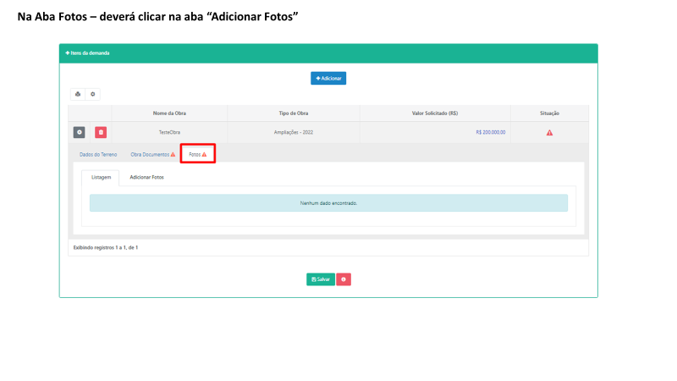
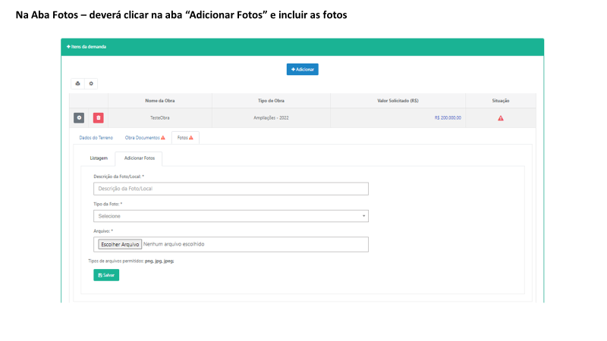

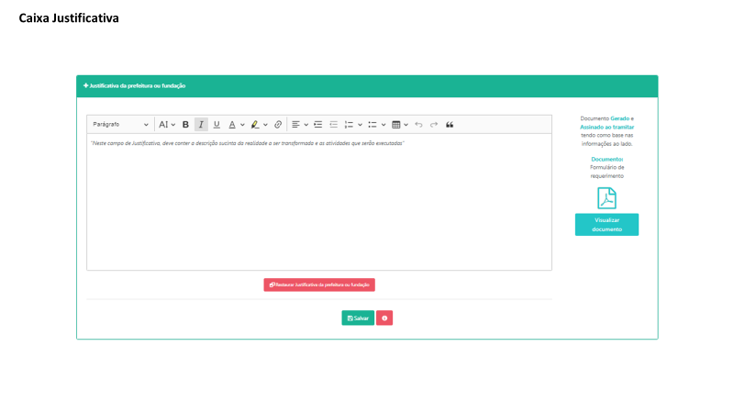

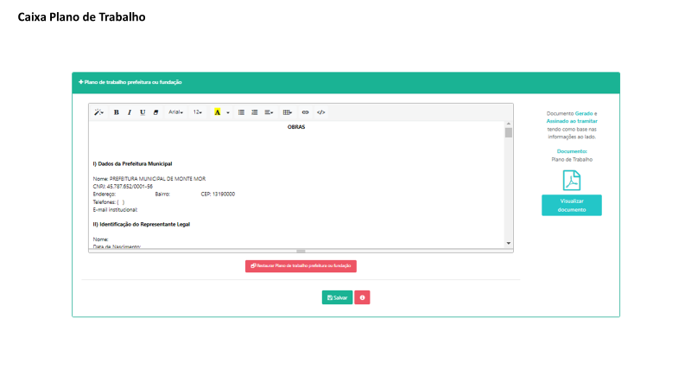

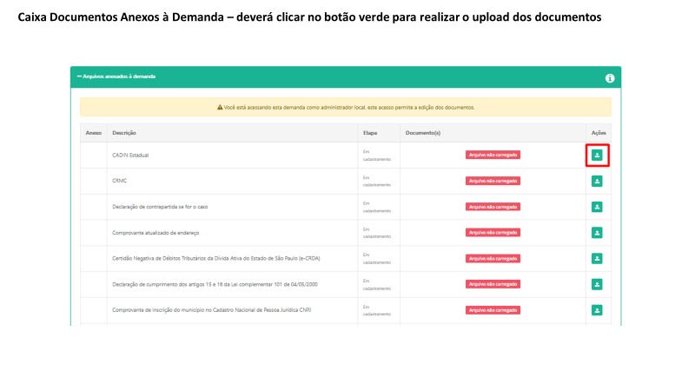

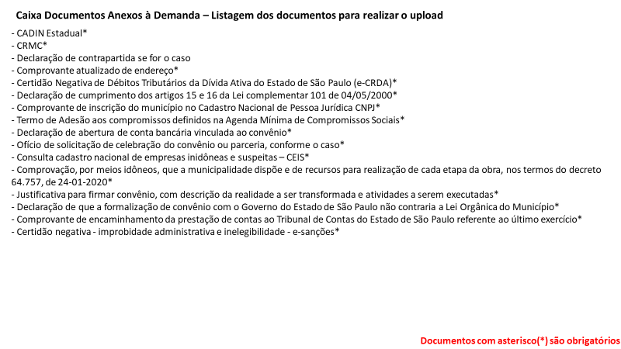

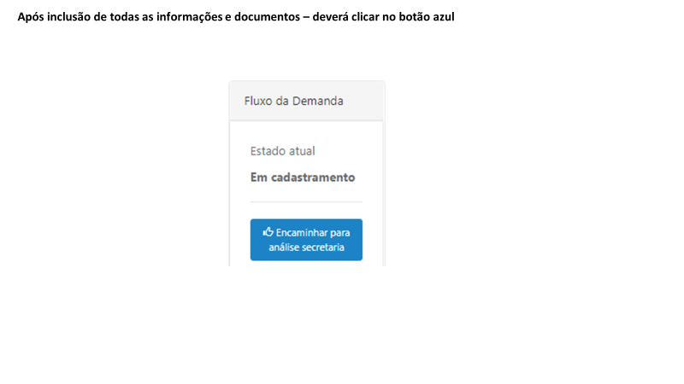
Atenção: Somente com o perfil do(a) Prefeito(a) cadastrado(a) a demanda seguirá para a próxima etapa

ETAPA 2 – ANÁLISE TÉCNICA DRADS

Nesta etapa a DRADS deverá analisar se o Plano de Trabalho está de acordo com a previsão dos serviços previstos no Sistema Único de Assistência Social – SUAS; o Plano de Trabalho e o Plano de Aplicação Financeira.
Posteriormente, à análise técnica da DRADS, o(a) Diretor(a) validará a manifestação do técnico.

ETAPA 3 – ANÁLISE TÉCNICA GSES/CVO

Nesta etapa o Centro de Vistoria de Obras analisará:
Projeto arquitetônico
- Análise do projeto arquitetônico aprovado pela Prefeitura referente ao objeto a ser construído, reformado ou ampliado, conforme indicado no Plano de Trabalho. O projeto deve conter:
  - Análise da Planta de situação com todas as ruas circundantes;
  - Análise da Planta-baixa de todo o complexo arquitetônico (caso houver) indicando a área a ser construída, reformada ou ampliada em relação ao restante das edificações em escala adequada;
  - Análise dos serviços a serem executados, indicados através de legendas e/ou linhas de chamada;
  - Análise do Quadro de áreas com as áreas de terreno, construída e a ampliar (construir);
  - Em havendo necessidade, no caso de construção ou ampliação, análise da Previsão do Sistema de Controle e Combate a Incêndio e Iluminação de Emergência;
  - Caso necessário, detalhes construtivos da cobertura, das estruturas etc; e
  - Verificação da Planta Municipal com a localização do imóvel na malha urbana.
- Apresentação da assinatura Digital do (a) Prefeito (a) em exercício.
- Apresentação da assinatura Digital do autor do projeto ou responsável técnico da obra
Memorial descritivo do projeto
- Especificação detalhada de todas as etapas de obra (serviços preliminares, demolições, estrutura etc.), contendo as especificações técnicas dos materiais e os procedimentos adotados para a completa execução da mão de obra. Deve constar os itens obrigatórios sendo eles: Placa de Identificação de Obra e limpeza final de obra.
- Apresentação da assinatura Digital do (a) Prefeito (a) em exercício.
- Apresentação da assinatura Digital do autor do projeto ou responsável técnico da obra
Planilha Orçamentária
- Análise da Planilha Orçamentária em que a mesma deve conter cabeçalho com título, data-base, o regime de execução de obra (Administração Direta ou Empreitada Global), serviços e etapas da obra (material e mão de obra) e fonte referencial de pesquisa de preços, podendo ser fonte oficial SINAPI, CDHU etc.)
- Apresentação da assinatura Digital do (a) Prefeito (a) em exercício.
- Apresentação da assinatura Digital do autor do projeto ou responsável técnico da obra
- Análise de Memória de Cálculo:
Documentação técnica
- Verificação da apresentação da ART/ RRT de projeto e execução, conforme sua especialidade.
- Análise da documentação que comprove a regularização da área existente, no caso a cópia do projeto arquitetônico aprovado na prefeitura ou habite-se;
- Análise da matrícula de imóvel, onde é necessário que o terreno esteja no nome da Prefeitura, a indicação de áreas de terreno e construção;
- Análise e verificação da Declaração de contrapartida do valor complementar da obra caso for necessário.
- Apresentação da assinatura Digital do (a) Prefeito (a) em exercício.
- Apresentação da assinatura Digital do autor do projeto ou responsável técnico da obra
Cronograma Físico Financeiro
- Análise do Cronograma Físico-Financeiro, que deve ser representado da seguinte forma: etapas de execução da obra, valor total de cada etapa, percentual de execução física da obra referente a cada etapa, e período de execução da obra de 30 e m 30 dias ou mensal (mês 1, mês 2, ...)
- Apresentação da assinatura Digital do (a) Prefeito (a) em exercício.
- Apresentação da assinatura Digital do autor do projeto ou responsável técnico da obra.
Relatório Fotográfico
- Verificação da apresentação do Relatório fotográfico do local onde será implantado o objeto.
- Apresentação da assinatura Digital do (a) Prefeito (a) em exercício.
- Apresentação da assinatura Digital do autor do projeto ou responsável técnico da obra

Posteriormente a análise técnica CVO, o(a) Diretor(a) do GSES validará e enviará a análise ao gestor CAS.
Observação: O Relatório Fotográfico pode ser anexado com o Memorial Descritivo.

ETAPA 4 – ANÁLISE TÉCNICA GESTOR CAS

Nesta etapa o(a) Coordenador(a) de Ação Social analisará as manifestações da DRADS e de GSES/CVO e se de acordo, encaminhará à análise técnica do CEFC e, caso o parecer seja de reprovação, impedirá tecnicamente a emenda/demanda parlamentar.

ETAPA 5 – ANÁLISE TÉCNICA CEFC

Nesta etapa CEFC analisará se a PM possui todas as certidões e documentos necessários para firmar convênio com o Estado.
Posteriormente, à análise técnica do CEFC, o(a) Diretor(a) validará a manifestação do técnico.
Após, os autos seguirão ao Grupo Setorial de Planejamento, Orçamento e Finanças Públicas -GSPOFP; Consultoria Jurídica e ao Gabinete do(a) Secretário(a) para formalização do convênio.

CORREÇÃO BENEFICIÁRIO

A qualquer tempo, pode ser solicitado ao beneficiário que efetue correções nos documentos apresentados, desta forma é imprescindível que o beneficiário acompanhe o andamento do processo, acessando sua demanda na plataforma SP Sem Papel.
Cada departamento descreverá o que o beneficiário deverá corrigir, porém em qualquer fase que for solicitado, o beneficiário deverá anexar o CADIN Estadual do dia do envio do processo à SEDS, uma vez que se trata de uma certidão com vencimento diário.

DÚVIDAS RECORRENTES

- Como acesso ao sistema Demandas?
O Sistema Demandas está disponível no endereço: www.spsempapel.sp.gov.br. No menu superior, selecione “Serviços” e, em seguida, em “Demandas”.

- Esqueci minha senha, o que devo fazer?
Clique na opção “esqueci minha senha” e informe seus dados. Você precisará informar seu CPF e a matrícula que foi associada ao seu usuário. Caso não saiba a matrícula, ou não receba a senha, entre em contato com o 0800 710 0064 ou faça sua solicitação preenchendo o seguinte formulário, clique aqui.

- O que eu devo fazer para cadastrar a emenda?
Após clicar em “Emendas / Demandas disponíveis”, você verá a relação de emendas aprovadas. Você deve selecionar a emenda a receber o “Aceite” e clicar em Salvar. A emenda ficará com a situação/status “em cadastramento”, sendo a próxima etapa Enviar a documentação necessária.

- O que eu devo fazer para enviar a documentação necessária?
Após o cadastro da emenda, você poderá visualizá-la ao clicar na guia “Demandas”. Agora o processo tem um número, que aparece na primeira coluna, e está na situação “Em cadastramento”. Ao clicar no número da demanda/processo, você acessará uma página para envio de toda a documentação.

- Qual a documentação que eu devo enviar?
Ao clicar no número da demanda, você acessará uma página para envio de toda a documentação.
Após envio de toda documentação, a opção “Encaminhar para análise da secretaria” mudará de cor e estará disponível.

- Quando eu devo preencher o campo “Valor de Contrapartida”? Eu devo preencher este valor ou só o envio do documento “Declaração de Contrapartida” é suficiente?
No caso de demandas vinculadas às emendas ou demandas parlamentares, este campo é preenchido automaticamente caso o valor dos itens ou da obra supere o valor da emenda/demanda parlamentar. Caso a demanda seja sem vínculo à emenda ou demanda parlamentar, o beneficiário pode inserir esta informação no cadastramento. O envio do documento não isenta o beneficiário de preencher esta informação se for o caso.

- Qual perfil pode encaminhar a documentação para a Secretaria?
Apenas o perfil do(a) Prefeito(a) pode clicar na opção “Encaminhar para análise da secretaria”. Será necessário informar a senha em todas as etapas de tramitação e produção de documentos.

- Uma vez que a documentação foi enviada, é possível alterar os arquivos?
Não. Porém, se em alguma etapa de análise for identificado que alguma correção é necessária, o processo será devolvido para edição pela organização/prefeitura. Será possível consultar todas as análises feitas pela secretaria ao longo do processo e a indicação do que deve ser corrigido.

- Como saber como está o andamento da emenda após o envio da documentação?
Após o envio da documentação, o processo irá percorrer as etapas de análise pelas áreas técnicas da Secretaria. Na guia Demandas, há a coluna de Situação, que indica o status atual.

- Preciso que mais pessoas da minha prefeitura tenham acesso ao Demandas, o que devo fazer?
Somente o Prefeito pode cadastrar os membros da equipe técnica.

- Há vários perfis de acesso ao sistema Demandas?
Sim, os perfis são: Gestor de Organização/Prefeito(a), Equipe Técnica, Consulta Organização, Diretor de Organização e Diretor de Hospital

- Quais as diferenças entre os perfis de acesso?
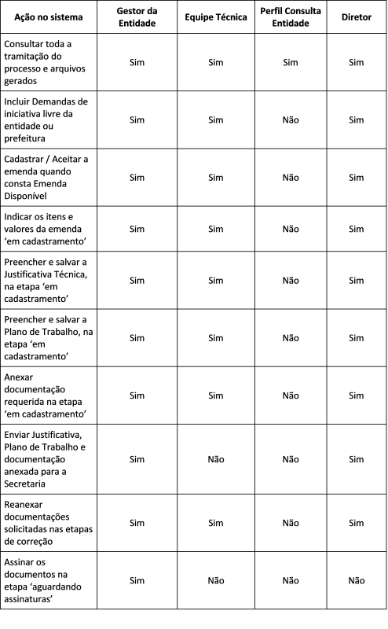
- Onde encontro mais informações sobre o Sistema Demandas?
Nesta página você encontra o sistema virtual de aprendizagem: https://treinamentos.spsempapel.sp.gov.br/mod/page/view.php?id=4711

- O que devo fazer se os itens que pretendo adquirir não estão na relação de itens disponíveis para seleção?
Envie um e-mail com o seu questionamento para convenios.parcerias@sp.gov.br, com a descrição detalhada do item que gostaria de adquirir. Se permitido, você será informado e o item será incluído na relação disponível para seleção no sistema.

Em caso de dúvidas, o beneficiário pode procurar as equipes da Secretaria de Desenvolvimento Social, ou ainda, a assessoria do Deputado autor.

Secretaria de Desenvolvimento Social
Assessoria Técnica de Gabinete
Francine Carbonari
Tel: (11) 2763-8027
E-mail: emendas.parlamentares@sp.gov.br

Grupo de Gestão de Convênios
Roseli Rocha da Cruz
Tel: (11) 2763-8136
E-mail: convenios.parcerias@sp.gov.br

Grupo de Supervisão de Equipamentos Sociais
Danielle dos Santos da Silva Ribeiro
Tel: (11) 2763-8008
E-mail: convenios.parcerias@sp.gov.br

